Муниципальное бюджетное дошкольное образовательное учреждение
Детский сад № 48 городского округа город Уфа
Республики Башкортостан

Патриотический проект в подготовительное к школе группе № 6
«С чего начинается Родина»

Выполнила воспитатель высшей категории:
Мухарямова Гузель Мазитовна

Уфа 2024 г.
Оглавление
- Паспорт проекта…………………………………………………………4
2. Актуальность и обоснованность проекта «С чего начинается Родина……5
3. Цели и задачи………………………………………………………………….6
4. Ожидаемые результаты……………………………………….………………6
5.Этапы реализации проекта ……………………………………………………7

6. Формы взаимодействия с детьми и родителями……………………………8
7. Формы и методы реализации проекта
- «Мой дом моя семья – это Родина моя»………………………………..8
- «Мой детский сад – это Родина моя» …………………………………9
- «Моя улица, район – это Родина моя» …………………………………10
- «Мой город Уфа– это Родина моя» …………………...……………11
- «Моя страна Россия – это Родина моя» …………………………...……12
- Приложение……………………………………………………………13

ПАСПОРТ ПРОЕКТА

 | Вид проекта | Творческо-информационный
 | Продолжительность | 4 месяца
 | Участники проекта: | - Дети подготовительной к школе группы № 6  - Родители (законные представители)  - Воспитатель
 | Общая характеристика проекта | Проект состоит из пяти взаимосвязанных разделов:  1. «Мой дом моя семья»  2. «Мой детский сад»  3. «Моя улица, район»  4. «Мой город Уфа»  5. «Моя страна Россия»  6. Итоговое мероприятие «С чего начинается Родина»  7. Презентация проекта  Планирование деятельности осуществлялось по основным направлениям дошкольного образования:  - Познавательно-речевое развитие  - Художественно-эстетическое развитие  - Физическое развитие  - Социально - личностное развитие  Планирование носит тематический характер, тема недели включает содержание одного образовательного блока.

Актуальность и обоснованность
проекта «С чего начинается Родина»

Любовь к родному краю, родной культуре, родной речи начинается с малого- любви к своей семье, к своему жилищу, к своему детскому саду. Постепенно расширяясь, эта любовь переходит в любовь к родной стране, к ее истории, прошлому и настоящему, ко всему человечеству

Д. С. Лихачев

Проблема патриотического воспитания подрастающего поколения сегодня одна из наиболее актуальных. Исторически сложилось, так, что любовь к Родине, патриотизм во все времена в Российском государстве были чертой национального характера. Но в силу последних перемен все более заметной стала утрата нашим обществом традиционного российского патриотического сознания. Дети, начиная с дошкольного возраста, страдают дефицитом знаний о родном городе, стране, особенностях русских традиций. Также равнодушное отношение к близким людям, товарищам по группе, недостаток сочувствия и сострадания к чужому горю. И конечно недостаточно сформирована система работы с родителями по проблеме нравственно-патриотического воспитания в семье.
В связи с этим очевидна неотложность решения острейших проблем воспитания патриотизма в работе с детьми дошкольного возраста.
Патриотизм - сложное и высокое человеческое чувство, оно так многогранно по своему содержанию, что неопределимо несколькими словами.
Чувство Родины начинается у ребенка с отношения к семье, к самым близким ему людям — матери, отцу, дедушке, бабушке, братьям и сестрам.
Развитие любви и привязанности к родному дому в первоначальном значении служит первой ступенью патриотического воспитания детей дошкольного возраста. «Родной дом» — сложное, многогранное понятие. Оно включает отношение к себе как к личности, отношение к своей семье, включенность в семейные традиции. Первые друзья малыша, детский сад, куда он ходит, улица, на которой стоит его дом, — все это включается в представления ребенка о родном доме, о своей «изначальной» родине.
Постепенно эти представления расширяются. Родина уже ассоциируется не только с домом и с улицей, но с родным городом, с окружающей природой. Позже приходит осознание причастности к краю и к России, огромной многонациональной стране, гражданином которой предстоит стать ребенку.

Цель проекта:
Воспитание нравственно-патриотических чувств у детей старшего дошкольного возраста через систематизацию знаний о своей семье, о детском саде, об улице на которой ребенок живет, родном городе, о своей стране. Ориентировать родителей воспитанников на патриотическое воспитание детей в семье.
Задачи:
- Сформировать у дошкольников представления о семье, доме, детском саде, районе и городе в котором они живут, о стране
- Освоение системы знаний, умений и навыков, обеспечивающих становление ребенка как субъекта разнообразных видов деятельности
- Воспитание нравственно-эстетических чувств, эмоционально-ценностного позитивного отношения к себе и окружающему миру
- Формирование нравственно-патриотических чувств посредством ознакомления дошкольников с произведениями пейзажной живописи, народного декоративно-прикладного искусства, архитектуры и музыкальными произведениями
- Развитие личности дошкольника, его творческих способностей, формирование желания и умения к познанию.
Ожидаемые результаты:
1. Дети пополнят знания по следующим разделам проекта: «Мой дом, моя семья», «Мой детский сад», «Моя улица, район», «Мой город Уфа», «Моя страна Россия».
2. Дети будут обладать ценностно-нравственные качествами, являющимися фундаментом для дальнейшего воспитания гуманной, духовно-нравственной и социально-активной личности, будущих достойных граждан России.
3. Повысится познавательная активность, общая культура и компетентность всех участников проекта.
4. Укрепится взаимосвязь между детьми, родителями и педагогами.
5. Будет создана предметно-развивающая среда, способствующая нравственно-патриотическому воспитанию детей.

Этапы реализации проекта

Этап | Мероприятия | Сроки
1 этап | - Изучение опыта других дошкольных образовательных учреждений  - Подбор методического материала, художественной литературы, музыкального репертуара, наглядности | февраль
2 этап | Реализации проекта согласно плану мероприятий с детьми и родителями. | март
3 этап | Анализ деятельности по реализации проекта | апрель
4 этап | Презентация результатов деятельности | май

Формы взаимодействия с детьми и родителями
Формы взаимодействия с детьми:
- Непосредственная образовательная деятельность;
- Совместная деятельность детей и педагогов;
- Экскурсия;
- Чтение художественной литературы;
- Беседы, ситуативные разговоры;
- Слушание музыки;
- Игры (дидактические, ролевые, хороводные, подвижные и коммуникативные)
- Презентации

Формы взаимодействия с родителями:
- Консультации по проблемам патриотического воспитания дошкольников;
- Сотворчество дошкольников и родителей.

Формы и методы реализации проекта

1.«Мой дом моя семья – это Родина моя»

Основные направления дошкольного образования | Форма работы
Познавательное развитие | - Познавательное занятие «Моя семья»  - Решение проблемных ситуаций «Что такое хорошо, и что такое плохо…»  - Фотоколлаж «Мои братья и сестры».
Речевое развитие | - Беседа «Мой дом»  - Составление рассказов на тему: «Моя семья»  - Заучивание стихотворения Я. Акима «Моя родня»
Художественно-эстетическое  развитие | - Рисование: «Нет на свете краше мамочек наших» (портреты) выставка детского рисунка  - Прослушивание аудиозаписей:  «Разноцветная семья», «Вся моя семья»
Физическое развитие | - Подвижная игра "Змейка-папа, змейка-мама, змейка вся моя семья"  - Пальчиковая гимнастика «Семья»
Социально - коммуникативное развитие | - Сюжетно-ролевая игра "Мамины помощницы"  - Чтение сказки "Сестрица Аленушка и братец Иванушка"  - Психо гимнастика «Эмоции моей семьи»  - Дидактическая игра "Кто больше назовет ласковых слов для своих родных"?  - Просмотр сказки «Три поросёнка»
Взаимодействие с родителями (законные представители) | - Сотворчество детей с родителями: «Родословное древо нашей семьи»

- «Мой детский сад – это Родина моя»

Основные направления дошкольного образования | Форма работы
Познавательное развитие | - Экскурсия по детскому саду
Речевое развитие | - Словотворчество на тему: «Представь, что ты волшебник. Что бы ты изменил в детском саду? или «Представь, что было бы, если бы исчезли детские сады? Как ты думаешь, хорошо это или плохо? »  - Чтение стихотворения И. Гуриной «Мой любимый детский сад»
Художественно-эстетическое  развитие | - Рисование: «Детский сад будущего»  - Прослушивание аудиозаписей: «Динь-динь детский сад», «Наш детский сад», «Чудеса в саду»
Физическое развитие | - Хороводная игра «Каравай»  - Подвижная игра «Дружба»
Социально - коммуникативное развитие | - Коммуникативная игра «Кто в домике живет?»  - Проблемная ситуация «Мишка порвал коробку от настольной игры…»  - Коллективное дело: ремонт порванных книг, коробок  - Сюжетно-ролевая игра «Детский сад»
Взаимодействие с родителями (законные представители) | - Сотворчество детей с родителями:  книжка- малышка «Мой любимый детский сад»

- «Моя улица, мой район – это Родина моя»

Основные направления дошкольного образования | Форма работы
Познавательное развитие | - Рассматривание схем безопасного маршрута от дома до детского сада  - Виртуальная экскурсия «Район, в котором мы живем»  - Рассматривание дидактической картины «Петрушка почтальон»
Речевое развитие | - Составление рассказов на тему: «Что я видел на нашей улице»
Художественно-эстетическое  развитие | - Конструирование «Дома на нашей улице»  - Коллаж «Наш Орджоникидзевский район»
Физическое развитие | - Малоподвижная игра «Колечко»  - П/И «Автобусы»
Социально – коммуникативное развитие | - Сюжетно-ролевая игра «Почта»  - Д/И «Улица, на которой я живу»  - Игра – аттракцион «Внимание, пешеход!»
Взаимодействие с родителями (законные представители) | - Создание фотоальбома «Достопримечательности Орджоникидзевского района»

- «Мой город Уфа– это Родина моя»

Основные направления дошкольного образования | Форма работы
Познавательное развитие | - Презентация «Мой город- Уфа»  - Познавательное занятие «Мой любимый город Уфа».  - Квест-игра «Мой город родной»  - Экскурсия в Республиканский музей Боевой славы.
Речевое развитие | - Заучивание стихотворения С.Асылбаева  «Любимый город Уфа».  - Конспект занятия «Виртуальная экскурсия по Уфе»
Художественно-эстетическое  развитие | - Рисование: «Салют над городом»
Физическое развитие | - Хороводная игра «Карусель»
Социально - коммуникативное развитие | - Настольно-печатная игра «Люби и знай свой край»
Взаимодействие с родителями (законные представители) | - Фоторепортаж «Это мой, это твой, это наш город-Уфа»  - Консультация для родителей «Как рассказать детям про войну»  - Стенгазета «Памятники защитникам Отечества в нашем городе».

- «Моя страна Россия – это Родина моя»

Основные направления дошкольного образования | Форма работы
Познавательное развитие | - Рассказ воспитателя «Символы России»  - Презентация «Символы России»  - Рассматривание кукол в народных костюмах  - Презентация «Русский народный костюм»  - Познавательное занятие «Россия – Родина моя»  - Итоговое мероприятие «День национального костюма»
Речевое развитие | - Чтение о Москве
Художественно-эстетическое  развитие | - Рисование: «Флаг России»  - Аппликация: «Люблю березу русскую»  - Прослушивание: гимна РФ, народных песен  - Выставка рисунка «С чего начинается Родина»
Физическое развитие | - Русские народные игры: «Гуси лебеди», «Карусель», «Колпачок», «У медведя во бору», «Гори, гори ясно»
Социально - коммуникативное развитие | - Д/И «Народные промыслы»  - Режиссерская игра «Армия»  - Просмотр мультфильма «Мы живём в России»  - Чтение русских народных сказок: «По щучьему веленью»
Взаимодействие с родителями (законные представители) | - Консультация для родителей «Как воспитать маленького патриота»

Приложение.

Рисование «Салют над городом»

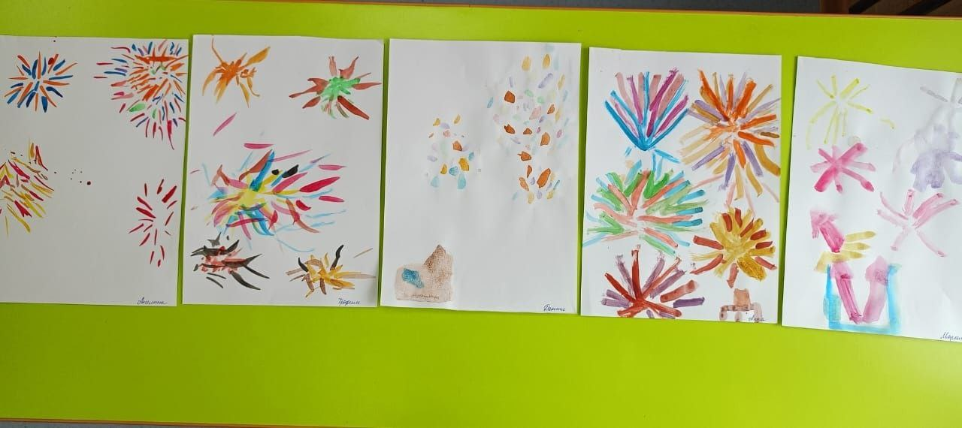

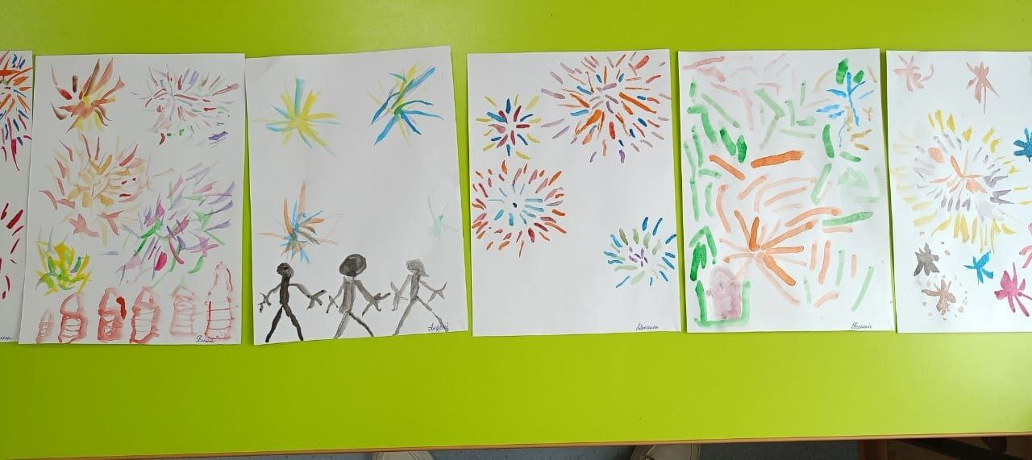

Фотоколлаж «Мои братья и сёстры»

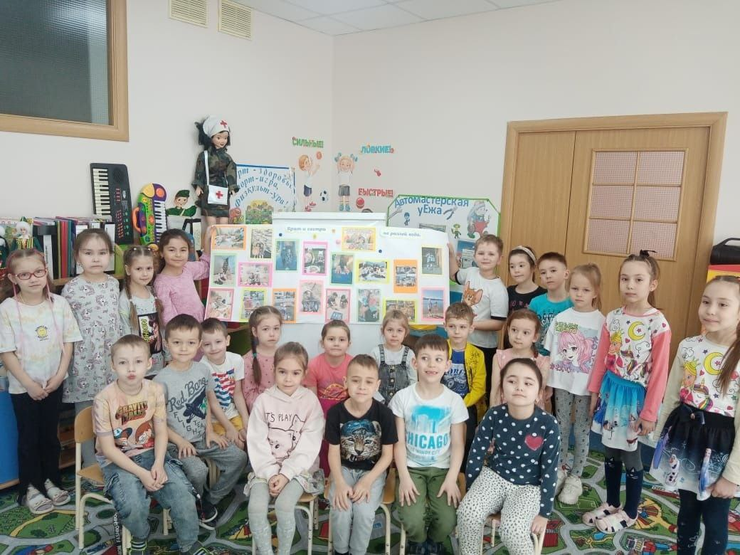

Итоговое мероприятие «День национального костюма»

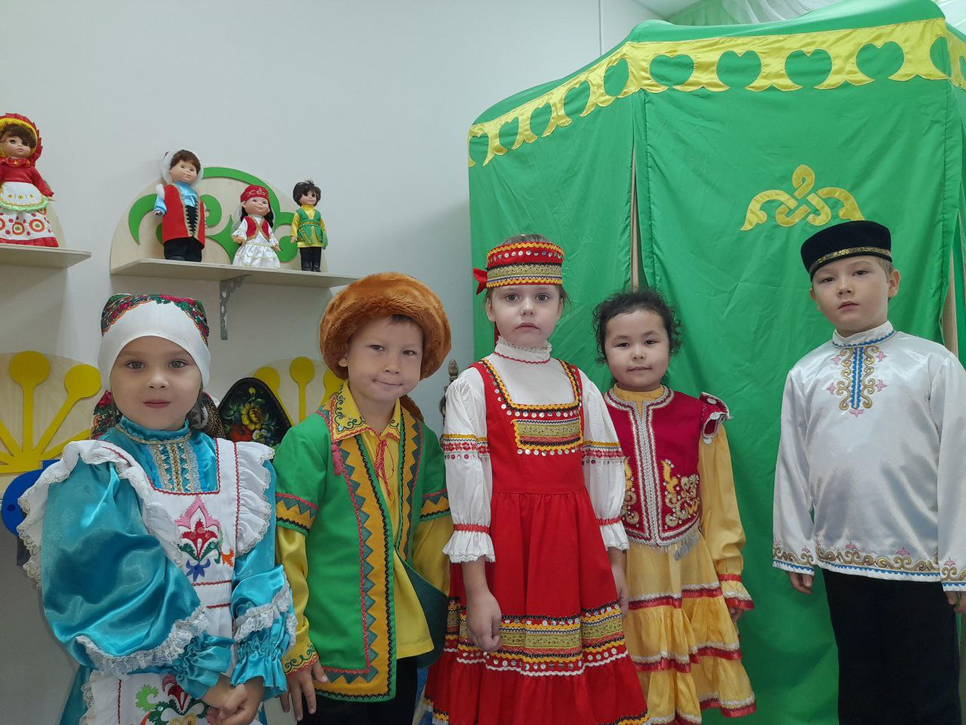
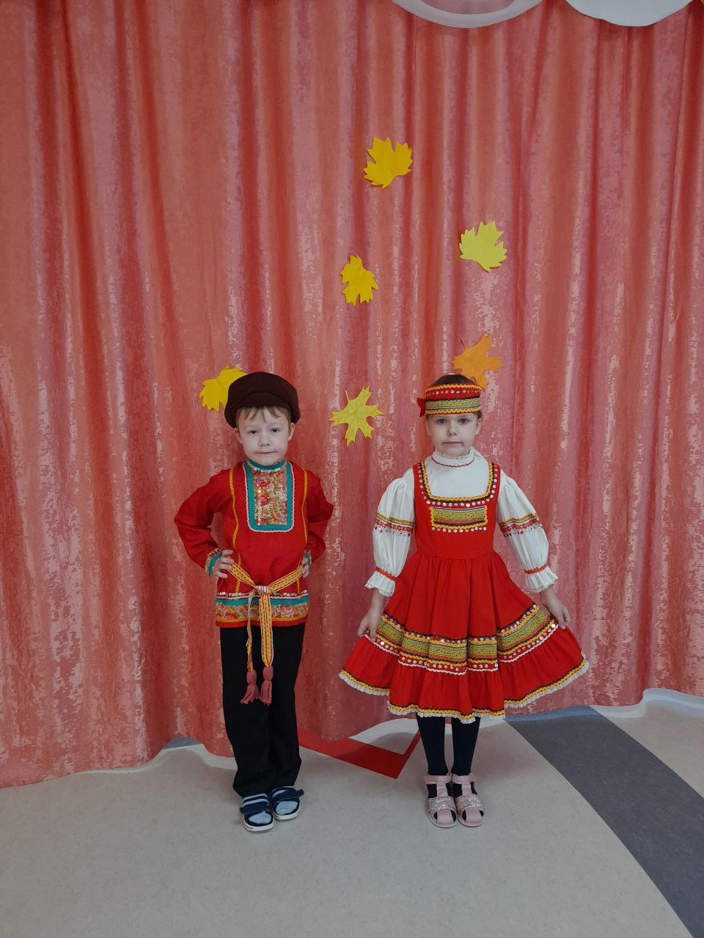

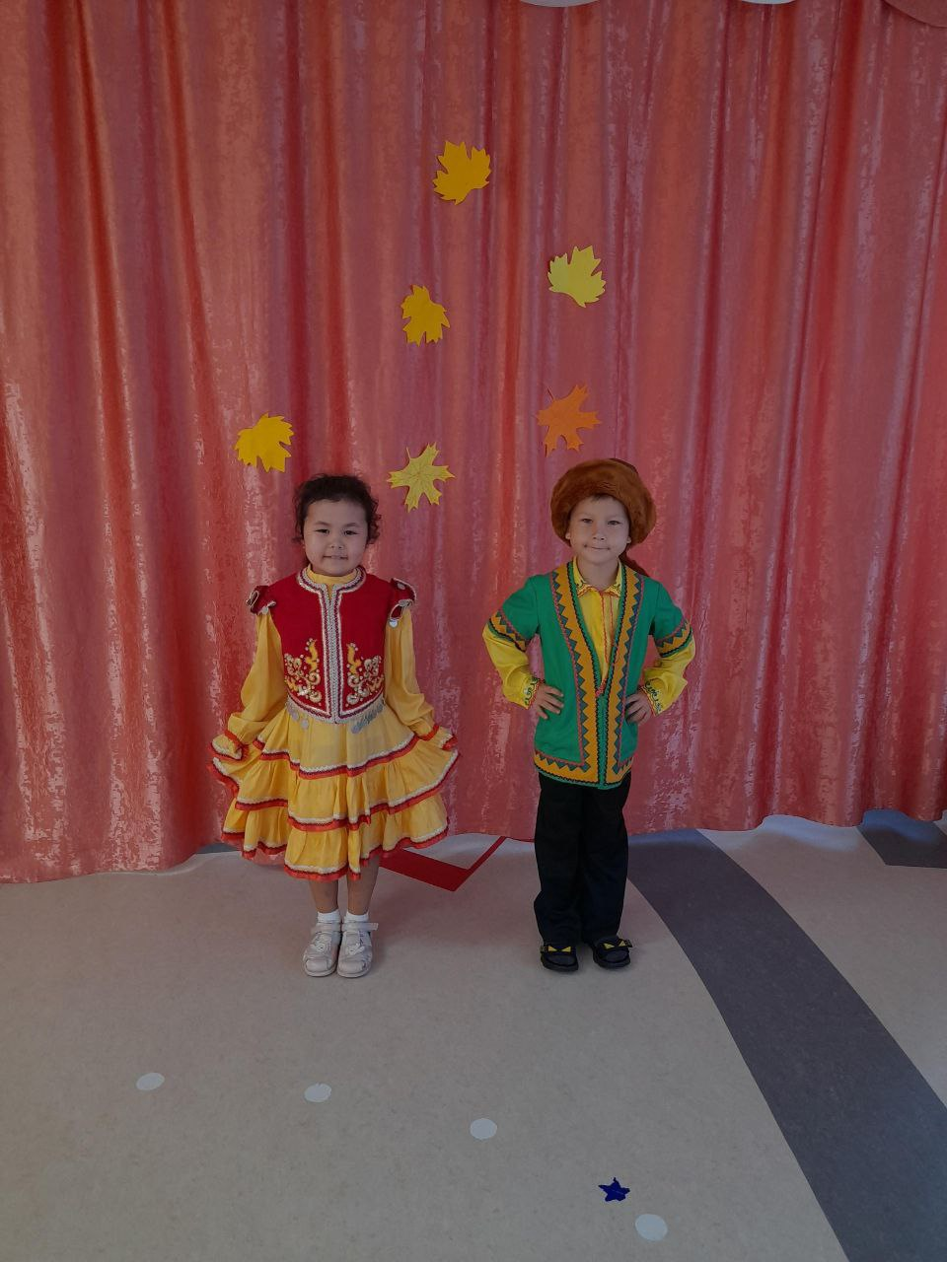

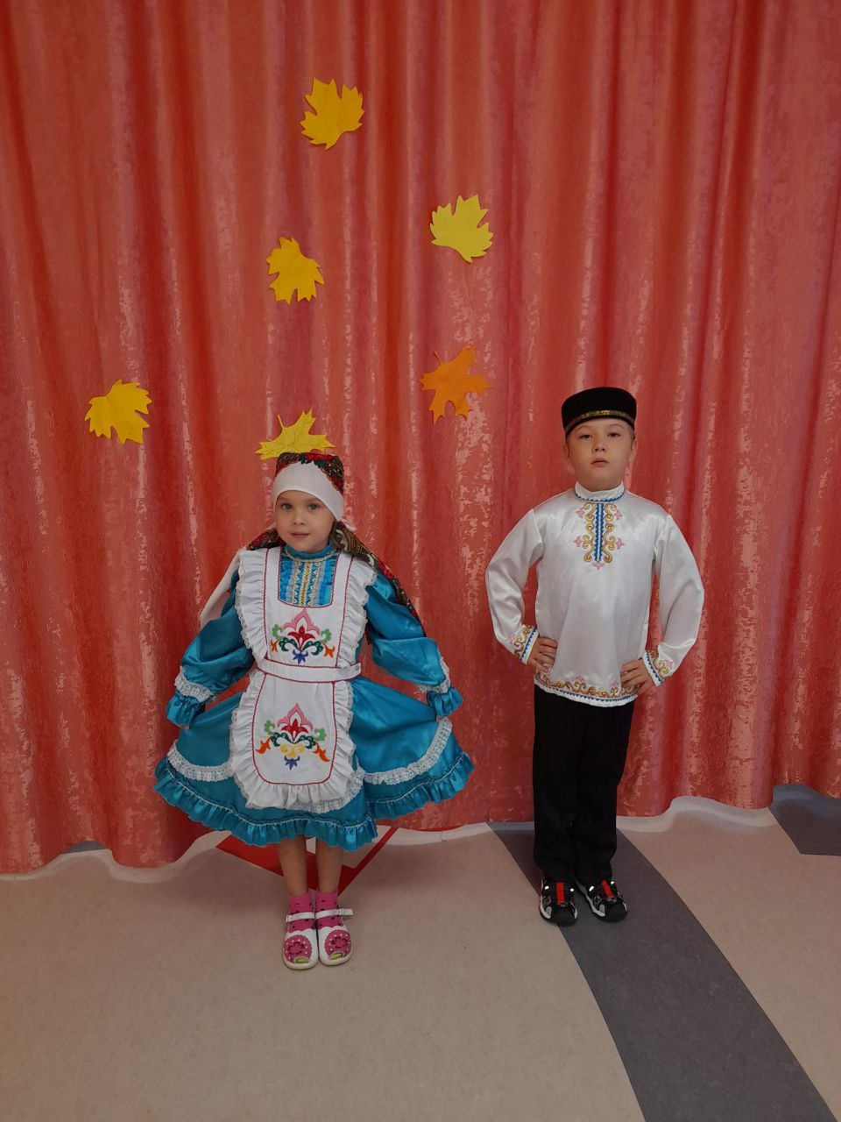

Рисование «Флаг России»

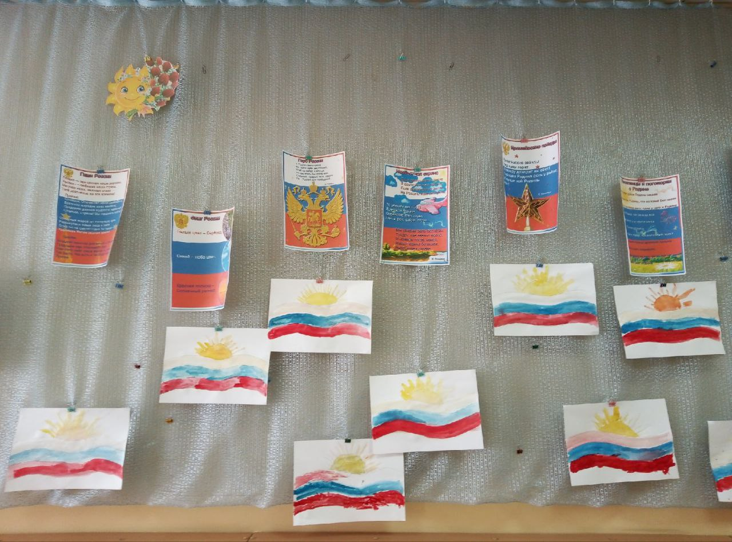

Рисование «Нет на свете краше мамочек наших (портреты) выставка детского рисунка.
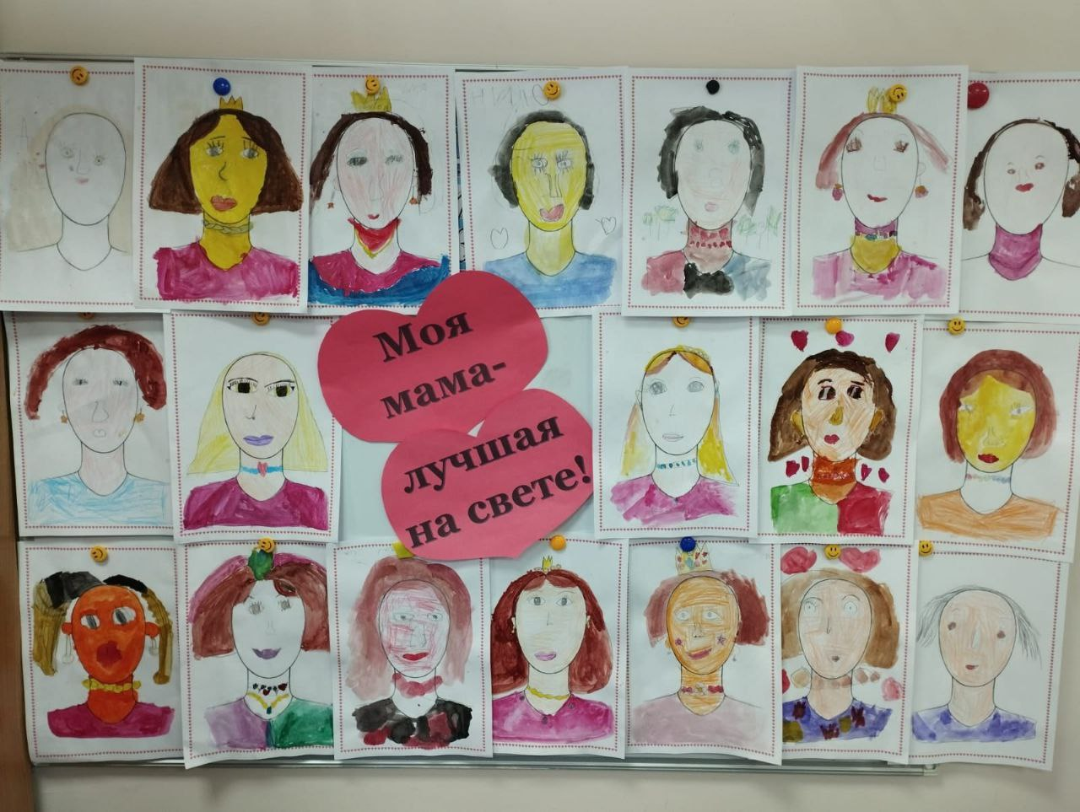

Экскурсия в Республиканский музей Боевой славы.
